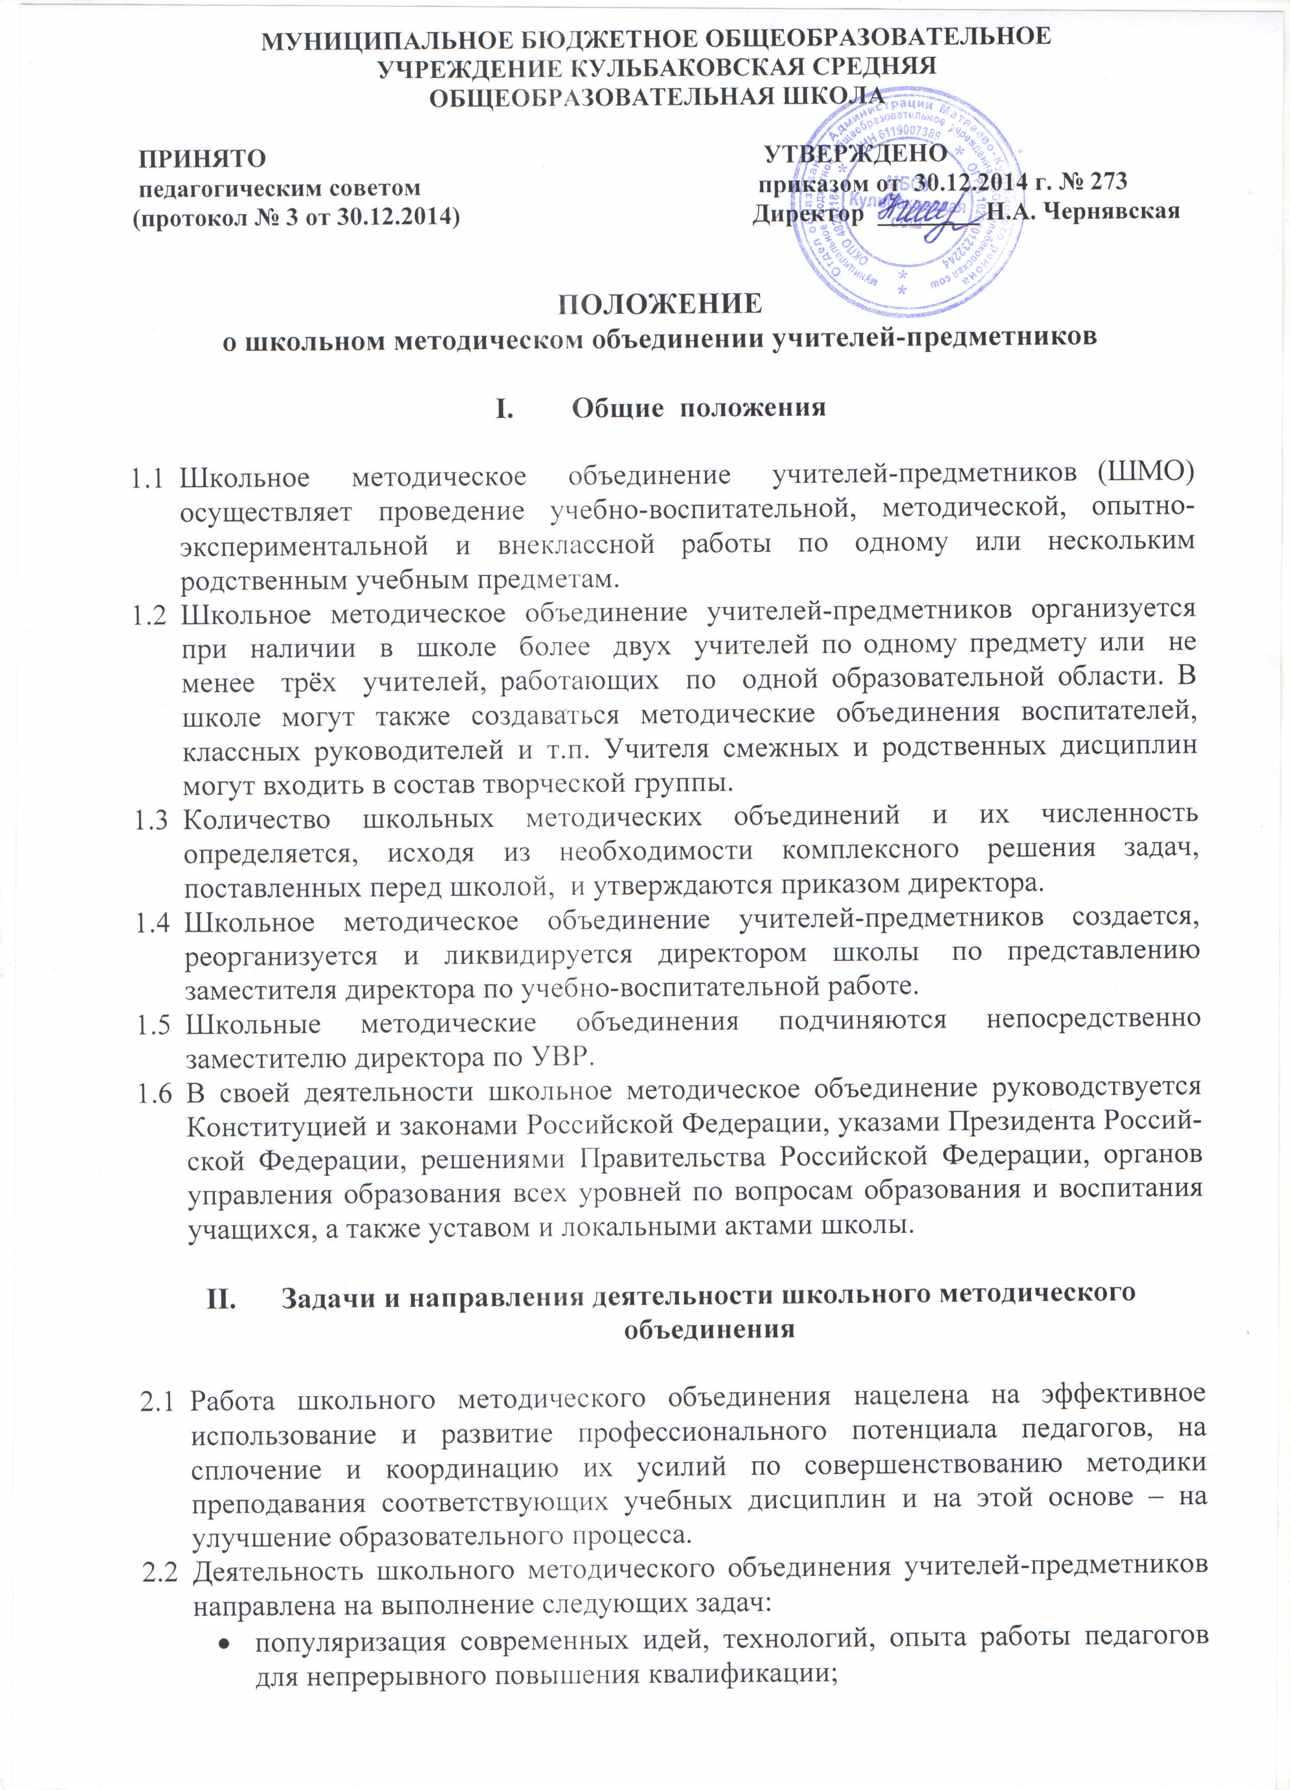

- выявление и рекомендации для обобщения работы ШМО, отдельных педагогов в соответствии с современными достижениями педагогической теории и практики;
- поддержка инновационных процессов в работе педагогов школы;
- совершенствования методического и профессионального мастерства учителей;
- организации взаимопомощи для обеспечения соответствия современным требованиям к обучению, воспитанию и развитию школьников;
- изучение нормативной и методической документации по вопросам образования;
- отбор содержания и составление рабочих программ по предмету;
- анализ состояния преподавания предмета по итогам внутришкольного контроля;
- анализ итогов промежуточного, годового среза знаний в выпускных 9, 11 классах, ОГЭ, ЕГЭ;
- анализ итогов всероссийских олимпиад школьного и муниципального этапов;
- разработка системы промежуточной и итоговой аттестации обучающихся;
  - Школьное методическое объединение учителей-предметников:
- анализирует учебные возможности учеников, результаты образовательного процесса, в том числе внеучебной работы по предмету;
- обеспечивает образовательный процесс необходимыми программно-методическими комплексами;
- планирует оказание конкретной методической помощи учителям-предметникам;
- организует работу методических семинаров и других форм методической работы;
- анализирует и планирует оснащение предметных кабинетов;
- согласовывает материалы для промежуточной аттестации учащихся;
- согласовывает (в случае необходимости) требования к содержанию и минимальному объему учебных курсов, к результатам обученности учащихся;
- проводит первоначальную экспертизу изменений, вносимых преподавателями в учебные программы;
- изучает и обобщает опыт преподавания учебных дисциплин;
- организует внеклассную деятельность учащихся по предмету;
- принимает решение о подготовке методических рекомендаций в помощь учителям;
- организует разработку методических рекомендаций для учащихся и их родителей в целях наилучшего усвоения соответствующих предметов и курсов, повышения культуры учебного труда;
- рекомендует учителям различные формы повышения квалификации;
- организует работу наставников с молодыми специалистами и малоопытными учителями;
- разрабатывает положения о конкурсах, олимпиадах, предметных неделях (месячниках) и организует их проведение.

- Права и обязанности школьного методического объединения
учителей-предметников
  - ШМО решает вопрос об организации углубленного или профильного изучения предмета в отдельных классах.
  - Школьное методическое объединение имеет право:
- рекомендовать администрации школы распределение учебной нагрузки по предмету при тарификации;
- готовить предложения и рекомендовать учителей для повышения квалификационной категории;
- выдвигать предложения об улучшении образовательного процесса в школе;
- ставить вопрос о публикации материалов о передовом педагогическом опыте, накопленном в методическом объединении;
- ставить вопрос перед администрацией школы о поощрении учителей ШМО за активное участие в инновационной деятельности;
- рекомендовать учителям различные формы повышения квалификации;
- обращаться за консультациями по проблемам учебной деятельности и воспитания учащихся к заместителям директора школы;
- вносить предложения по организации и содержанию аттестации учителей;
- выдвигать от ШМО учителей для участия в различных конкурсах, таких как «Учитель года Дона» и т.д.
  - Каждый член ШМО обязан:
- участвовать в заседаниях ШМО, мероприятиях, проводимых ШМО;
- стремиться к повышению профессионального мастерства;
- знать и руководствоваться нормативно-правовой базой деятельности педагога, владеть основами самоанализа педагогической деятельности;
- делиться опытом с коллегами по предмету, давать индивидуальные консультации;
- участвовать в разработке контрольных измерителей, в составлении их банка;
- проводить открытые уроки и участвовать в обсуждении открытых уроков своих коллег;
- участвовать в накоплении банка методических материалов по предмету;
- участвовать в подготовке, организации и проведении предметных олимпиад;
- укреплять материальную базу предметных кабинетов;
- делиться материалами, полученными на курсах повышения квалификации, на заседаниях районных методических объединений.

- Основные формы работы школьного методического объединения

  - Школьное методическое объединение учителей-предметников осуществляет свою деятельность в разных формах:
- «круглые столы», совещания и семинары по учебно-методическим вопросам, творческие отчеты учителей и т.п.;
- заседания ШМО по вопросам методики обучения и воспитания учащихся;
- открытые уроки, внеурочные занятия и внеклассные мероприятия по предмету, мастер-классы;
- лекции, доклады, сообщения и дискуссии по методике обучения и воспитания, вопросам общей педагогики и психологии;
- изучение и реализация в образовательном процессе требований нормативных документов, передового педагогического опыта;
- проведение предметных и методических недель;
- взаимопосещение уроков;
- контроль качества проведения учебных занятий.

- Организация деятельности школьного методического объединения
учителей-предметников

  - В своей работе школьное методическое объединение учителей-предметников подчинено педагогическому совету, методическому совету школы, директору школы.
  - Работа школьного методического объединения учителей-предметников проводится в соответствии с планом работы на текущий учебный год. План составляется руководителем ШМО, рассматривается на заседаниях ШМО и методического совета школы, согласовывается с заместителем директора по УВР и утверждается директором школы.
  - Руководитель ШМО назначается приказом директора школы из числа наиболее опытных педагогов по согласованию с членами ШМО сроком на один учебный год.
  - Руководитель ШМО обязан:
- организовывать оказание методической помощи молодым учителям;
- организовывать и систематически проводить заседания ШМО;
- составлять план работы ШМО и контролировать его выполнение;
- обобщать опыт работы, готовить отчеты о проделанной работе на методическом совете или педагогическом совете;
- координировать составление рабочих программ педагога, поурочных учебных планов, контролировать их выполнение;
- организовывать творческие отчеты, открытые уроки, методические дни, недели, декады, организовывать участие ШМО в работе педсовета, методических семинарах в школе, районе.
  - Заседания ШМО проводятся не реже одного раза в четверть. О времени и месте проведения заседания руководитель ШМО обязан поставить в известность заместителя директора по УВР.
  - По каждому из обсуждаемых на заседании вопросов принимаются рекомендации и фиксируются в протоколе. Рекомендации подписываются руководителем ШМО.
  - При рассмотрении вопросов, затрагивающих тематику или интересы других ШМО, на заседания необходимо приглашать их руководителей (педагогов).
  - Контроль деятельности ШМО осуществляется директором школы, его заместителями по УВР в соответствии с планами методической работы школы и внутришкольного контроля.

- Документация школьного методического объединения
учителей-предметников

  - Для достижения оптимальных результатов работы ШМО оформляются следующие документы:
- приказ об организации методической работы и назначении руководителя ШМО;
- положение о школьном методическом объединении учителей-предметников;
- анализ работы за прошедший учебный год;
- тема методической работы, ее цель, приоритетные направления и задачи на новый учебный год;
- план работы ШМО на текущий учебный год.
- банк данных об учителях ШМО: количественный состав (возраст, образование, специальность, преподаваемый предмет, общий стаж и педагогический, квалификационная категория, награды, звание); темы по самообразованию учителей; перспективный план аттестации учителей-предметников; график повышения квалификации учителей на текущий год; график проведения открытых уроков и внеклассных мероприятий по предмету учителями; адреса профессионального опыта учителей;
- протоколы заседаний ШМО;
- рабочие программы (по предмету, элективным и спецкурсам, кружкам по предмету);
- графики проведения текущих и административных контрольных работ;
- нормативные материалы и документы;
- банк контрольных измерительных материалов;
- методические материалы;
- план проведения предметной недели;
- результаты внутришкольного контроля (информационные и аналитические справки), диагностики;
- план работы с молодыми и вновь прибывшими специалистам в МО.

С положением ознакомлены:

_________ Чернявская Н.А.  _________ Жерноклева О.Д.  _________ Радченко С.В.  _________ Акопджанян А.Н.  _________ Суденко О.И.  _________ Коломийцева С.В.  _________ Василенко Т.Ю.  _________ Збарская М.А.  _________ Хачатурян Н.В.  _________ Слизнова И.П.  _________ Репринцева С.П.  _________Марченко Г.В. | _________ Смирнова Л.Н.  _________ Надирян А.А.  ________ Жерноклева В.Н.  ________ Василенко Л.В.  ________ Поленцов В. Г.

